# 建站流程

本文档中会对建站开始、一直到最后新闻发布整个流程做一个详细说明。本文档只写一个完整流程。至于文档里提到的一些内容如果有疑问可以参考其他几个文档 其他文档内对各个模块都有说明。

## 使用模版的完整流程

1. 建立一个部门分类。这个是基础。所有信息最终都是在部门分类下.最好只有一个部门分类。如图：建立了个网站事业部的分类

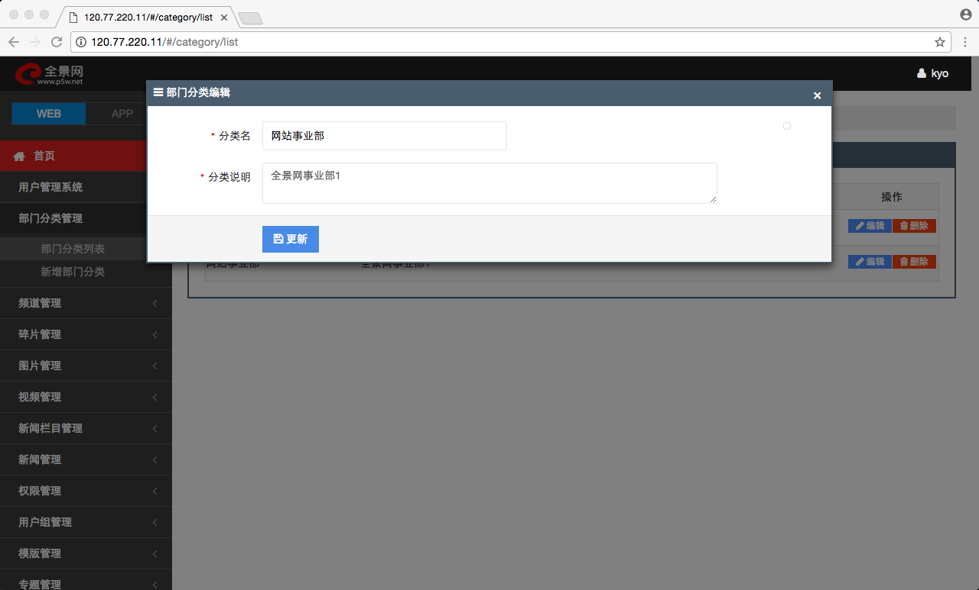

1. 下一步就需要建立频道。频道是核心模块。模版发布、生成地址都跟频道有关系。如图：频道名称自定义即可。频道域名定义了生成的页面的作用域(要跟实际使用的域名对应)，rsync模块名 定义了使用rsync的哪个模块进行分发，频道绝对路径定义了生成的页面的存储的基础路径，模版位置定义了 模版存储的基础路径，选择上部门分类、频道说明 即可。（根据实际使用进行添写，不可乱填）

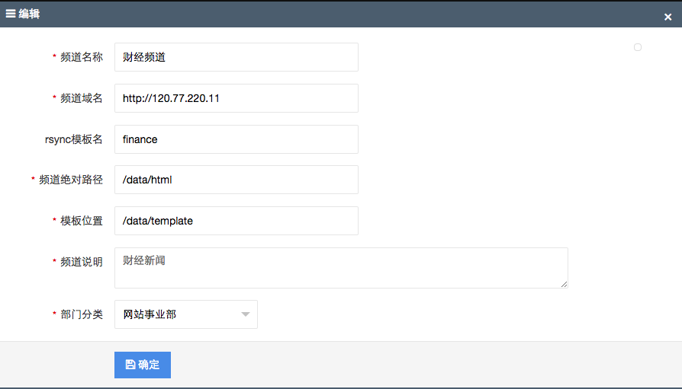

1. 第三步、建立新闻栏目，如图，填写栏目名、关键字、描述、选择好归属频道（选定代表新闻栏目下的新闻会按照这个频道的配置进行发布） 、选择第二套模版list，选择第二套模版的 tail 可以选择也可以不选择，如果使用第二套模版进行发布就需要指定这两个值，如果不使用第二套模版就不需要选择，这两个选项决定了新闻所使用的第二套模版（如果不选择，就需要在模版里建详情页模版并关联到新闻栏目上。新闻才可以准确发布出去）。点击确定即可。如果选择了第二套模版后 当模版生成后 在列表页可以点击此栏目访问这个栏目的列表页地址。例子中 咱们不选择第二套模版

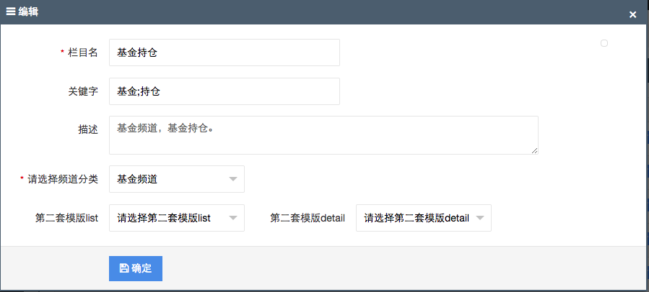

1. 第四步。开始建立模版。因为咱们没有选择第二套模版。所以咱们在模版内创建详情页的模版、和列表页的模版。如图，模版名称定义了模版的名称，模版说明定义了模版的一个详细说明，发布文件名定义了模版存储的文件名、如果非详情页模版同时定义了发布的文件名，发布目录同理，选择模版定义了模版的性质、也决定了模版的生成规则，选择频道定义了模版所属频道、编码定义了模版的文件字符集及发布后的页面使用的字符集（这个着重说一下，如果选择UTF-8 那么文件的编码必须是UTF-8，windows下的记事本默认是ANSI 如果选择UTF-8就会出现乱码情况），排序定义了 执行的先后顺序（多线程并发所以这个值意义并不大），生成方式定义了模版的触发机制，选择定时生成每分钟自动生成，如果选择触发生成 则需要在执行第五步 关联上触发条件。当列表页被触发生成过以后 会出现可以点击的链接。点击链接可以跳转到列表发布页

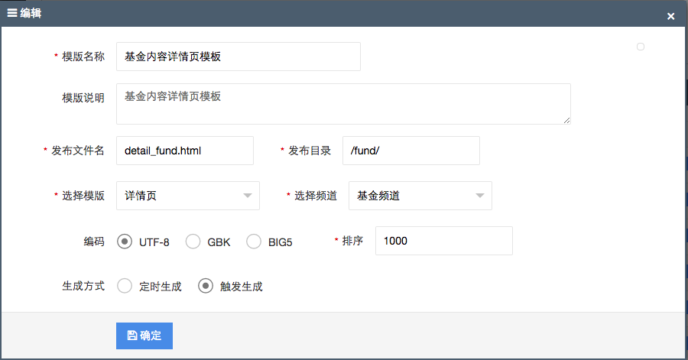

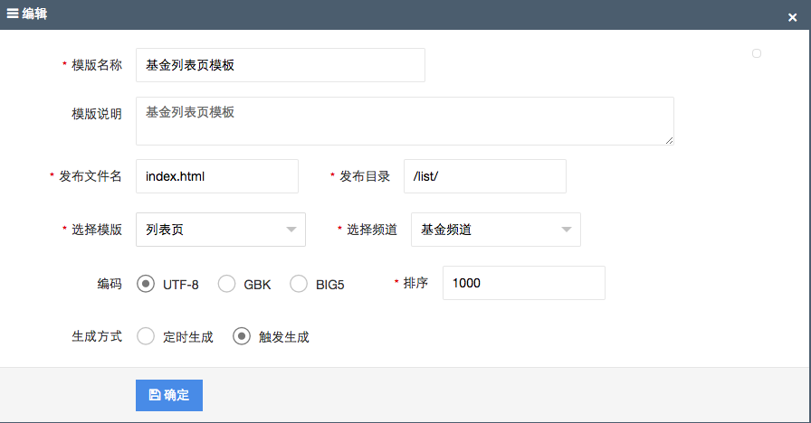

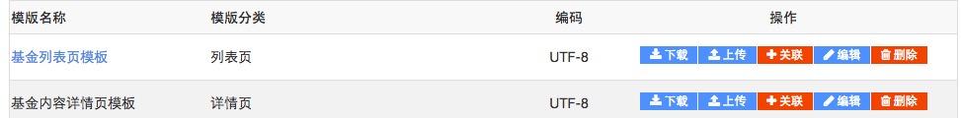

1. 第五步（触发生成时使用）如图，有四种类型，选择新闻栏目下的新闻栏目，则代表在选定的新闻栏目下的新闻有发布操作时触发模版生成，选择专题分类下的专题分类，则代表在选定的专题分类内的专题有发布操作时触发模版生成，依次类推。选定好就可以发布相关内容了。

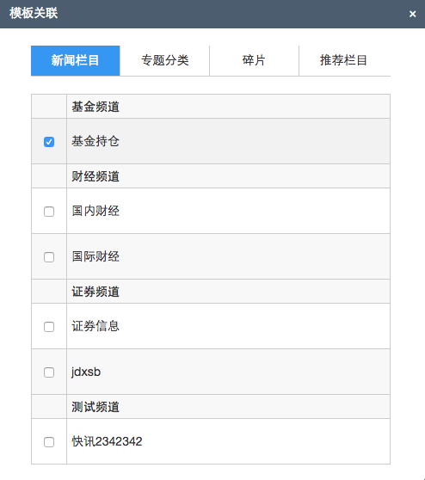

1. 最后，如图，当新闻选定了基金持仓的栏目的时候 就触发了基金内容详情页模版及基金内容列表页模版的解析、生成、发布。如果发现生成不了。可以通过点击预览查看模版是否有异常。如图，一些模版解析异常会出现报错。根据返回错误查看流程或模版是否正确即可。

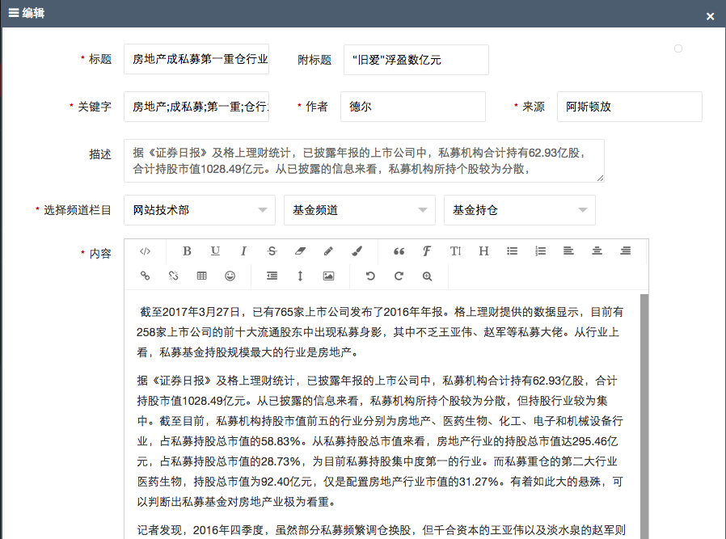

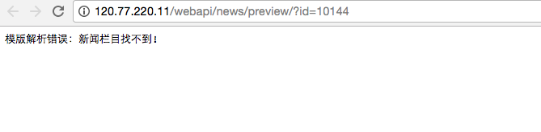

## 使用第二模版的完整流程

咱们前两步都是一样的。咱们从第三步说起，

1. 第三步。开始建立第二套模版。如图，模版名称定义了模版的名称，发布文件名定义了模版存储的文件名，发布目录定义了模版存储的相对存储路径，如果模版分类选择了列表页 发布目录同时定义了发布页面存储的相对存储路径，模版分类定义了模版的类型及生成规则，编码定义了模版的文件字符集及发布后的页面使用的字符集（这个着重说一下，如果选择UTF-8 那么文件的编码必须是UTF-8，windows下的记事本默认是ANSI 如果选择UTF-8就会出现乱码情况）ok点击确定即可。

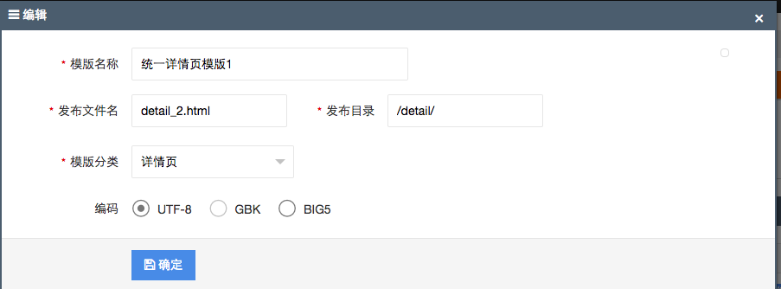

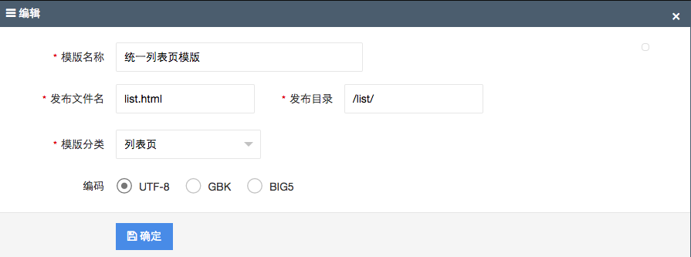

1. 第四步、建立新闻栏目，如图，填写栏目名、关键字、描述、选择好归属频道（选定代表新闻栏目下的新闻会按照这个频道的配置进行发布） 、选择第二套模版list，选择第二套模版的 tail 可以选择也可以不选择，如果使用第二套模版进行发布就需要指定这两个值，如果不使用第二套模版就不需要选择，这两个选项决定了新闻所使用的第二套模版（如果不选择，就需要在模版里建详情页模版并关联到新闻栏目上。新闻才可以准确发布出去）。点击确定即可。如果选择了第二套模版后 当模版生成后 在列表页可以点击此栏目访问这个栏目的列表页地址。例子中，咱们选择了第三步建立的两个第二套模版。 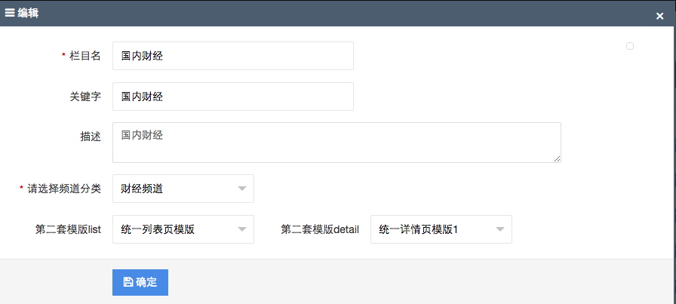



1. 最后，如图，当新闻选定了国内财经的栏目的时候 就触发了第二套模版下的 统一模版详情页1、统一模版列表页的解析、生成、发布。如果发现生成不了。可以通过点击预览查看模版是否有异常。如图，一些模版解析异常会出现报错。根据返回错误查看流程或模版是否正确即可。

